Перелік питань
з навчальної дисципліни Вимірювальні перетворювачі
за спеціальністю 152 «Метрологія та інформаційно-вимірювальна техніка»
освітнього ступеня бакалавр

№п/п | Текст завдання
1. | Наука про вимірювання, методи і засоби забезпечення їх єдності та способи  досягнення необхідної точності – це …
2. | Сукупність фізичних і математичних методів, які використовуються для отримання вимірювальної інформації мають назву …
3. | Вимірювальна операція, під час якої вхідна фізична величина перетворюється у функціонально пов’язану з нею вихідну величину – це
4. | Відображення вимірюваних величин їх значеннями шляхом експерименту та обчислень за допомогою спеціальних технічних засобів – це?
5. | Відображення відповідності між станом об’єкта і заданою нормою відповідним висновком (придатний чи непридатний) – це
6. | Відображення залежності між величинами, що характеризують матеріальний об’єкт, математичною або логічною моделлю – це
7. | Відображення складного матеріального об'єкта або ситуації, що характеризується сукупністю взаємопов’язаних величин, системою відповідних моделей
8. | Вимірювання однієї величини, в якому її значення одержують безпосередньо за показом відповідного приладу Х n , без необхідних для знаходження значення вимірюваної величини додаткових обчислень
9. | Непряме вимірювання, в якому значення декількох одночасно вимірюваних однорідних фізичних величин отримують розв’язанням рівнянь, що пов’язують різні сполучення цих величин, які вимірюються прямо чи опосередковано
10. | Непряме вимірювання, в якому значення декількох одночасно вимірюваних різнорідних величин отримують розв’язанням рівнянь, які пов’язують їх з іншими фізичними величинами, що вимірюються прямо чи опосередковано
11. | Непряме вимірювання однієї величини з перетворенням її роду чи обчисленнями за результатами вимірювань інших величин, з якими вимірювана величина пов’язана явною функціональною залежністю
12. | Вимірювальний пристрій, що реалізує вимірювальне перетворення – це
13. | Сукупність функціонально об’єднаних вимірювальних приладів і пристроїв та інших технічних засобів, призначених для досліджень властивостей зразків матеріалів та метрологічної повірки інших засобів вимірювальної техніки – це
14. | Вимірювальний пристрій, що є сукупністю засобів обчислювальної техніки та програмного забезпечення і виконує обчислювальні операції під час вимірювань – це
15. | Сукупність засобів вимірювальної техніки, засобів зв’язку та інших пристроїв, призначення яких отримання вимірювальної інформації про одну вимірювальну фізичну величину – це
16. | Сукупність засобів вимірювальної техніки та засобів контролю, діагностування та інших технічних засобів, об’єднаних для створення сигналів вимірювальної інформації та інших її видів – це
17. | Засіб вимірювань, призначений для вироблення сигналу вимірювальної інформації в формі, доступній для безпосереднього сприймання спостерігачем, має назву
18. | Засіб вимірювань, в якому створюється візуальний сигнал вимірювальної інформації – це
19. | Як параметри сигналу не застосовуються в разі використання електричної енергії
20. | Який параметр сигналу застосовується в разі використання енергії рідини під тиском
21. | Як параметри сигналу не застосовуються в разі використання механічної енергії
22. | Частина першого у вимірювальному колі перетворюючого елемента, яка перебуває під безпосереднім впливом вимірюваної величини
23. | До перетворювачів механічних величин у електричні не належать перетворювачі
24. | До перетворювачів електричних величин у механічні не належать перетворювачі
25. | Доповніть відповідь.  … - це сукупність засобів вимірювальної техніки, які застосовуються для підготовки та здійснення експерименту, а також системи організації метрологічного  контролю і нагляду за засобами вимірювальної техніки.
26. | Різниця між значенням вхідної величини реального вимірювального перетворювача (ПП) (яке називають приладним) і істинним її значенням в усталеному режимі роботи
27. | Різниця між значенням вихідної величини реального перетворювача в усталеному режимі його роботи (при t=∞) і її істинним значенням за відсутності похибок вхідної величини ()
28. | Різниця між значенням вихідної величини в перехідному режимі і її значенням в усталеному режимі (рис. 2.7):
29. | Різниця між приладним значенням вихідної величини і її істинним значенням у всіх режимах роботи:
30. | Відношення абсолютної похибки до дійсного значення вимірюваної величини, звичайно виражається у відсотках  .
31. | Прийом порівняння вимірюваної фізичної величини з її одиницею називається:
32. | Вкажіть, який вираз міститься у визначенні терміну «методика виконання вимірювань»:
33. | Наявність відлікового пристрою - основна відмінна риса:
34. | До метрологічних характеристик вимірювального перетворювача відносяться
35. | До метрологічних характеристик вимірювального перетворювача відносяться
36. | Поріг чутливості вимірювального перетворювача - це його метрологічна характеристика, що відноситься до групи:
37. | Максимально можливе значення вхідного сигналу, яке вимірювальний перетворювач може перетворити в електричний сигнал, не виходячи за межі допустимих похибок – це
38. | Здатність вимірювального перетворювача при дотриманні однакових умов видавати ідентичні результати
39. | Алгебраїчна різниця між електричними вихідними сигналами вимірювального перетворювача, вимірюваними при максимальному і мінімальному зовнішньому впливі
40. | Різниця між значенням, обчисленим по вихідному сигналу вимірювального перетворювача, і реальним значенням поданого вхідного сигналу
41. | Співвідношення, що зв'язує сигнали на вході і виході вимірювального перетворювача – це
42. | Функціональна залежність між інформативним параметром Y вихідного сигналу та інформативним параметром Х вхідного сигналу Y = F(X) - це
43. | Відношення зміни вихідного сигналу ΔY до зміни вхідного сигналу ΔХ, що викликала цю зміну вихідного сигналу – це похідна функції перетворення
44. | Залежність між значеннями вимірювальної (перетворюваної) величини на виході та вході вимірювального перетворювача, визначена під час градуювання та подана у вигляді експериментальної таблиці, графічної залежності або аналітичної формули
45. | Відношення вихідної величини Y до вхідної величини Х
46. | Вимірювальний перетворювач, який безпосередньо сприймає вимірювану фізичну величину і перетворює її в сигнал вимірювальної інформації, називається:
47. | Вимірювальний перетворювач, який перетворює один розмір фізичної величини в інший розмір цієї ж фізичної величини (без зміни її сутності), називається:
48. | Перетворювачі, в яких зміна вхідного сигналу призводить до зміни їх параметрів – опору, індуктивності, ємності та частоти,
49. | Вимірювальний перетворювач, вихідний величиною якого є ЕРС, сила струму або електричний заряд, називається:
50. | Який перетворювач відноситься до групи механічних перетворювачів?
51. | Який перетворювач відноситься до групи електромеханічних перетворювачів?
52. | Який перетворювач відноситься до групи електромеханічних перетворювачів?
53. | Який перетворювач відноситься до групи електрохімічних перетворювачів?
54. | Який перетворювач відноситься до групи електрохімічних перетворювачів?
55. | Який перетворювач відноситься до групи оптичних перетворювачів?
56. | Який перетворювач відноситься до групи оптичних перетворювачів?
57. | Який перетворювач відноситься до групи оптичних перетворювачів?
58. | Який перетворювач відноситься до групи іонізаційних перетворювачів?
59. | Що таке генераторні вимірювальні перетворювачі?
60. | Який вимірювальний перетворювач є масштабним?
61. | На малюнку наведена структурна схема вимірювального перетворювача  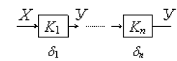
62. | На малюнку наведена структурна схема вимірювального перетворювача  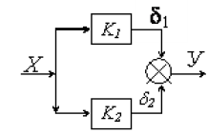
63. | На малюнку наведена структурна схема вимірювального перетворювача  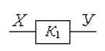
64. | На малюнку наведена структурна схема вимірювального перетворювача  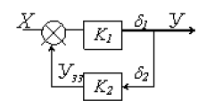
65. | Характеристики вимірювальних перетворювачів, що відповідають статичному режиму їх роботи, при якому перетворювана величина не змінюється в часі, а тривалість перетворення достатня для загасання перехідного процесу у вимірювальному колі перетворювача – це
66. | Характеристики вимірювальних перетворювачів , що визначають їх поведінку при змінах вхідної фізичної величини, тобто відгук або реакцію перетворювачів на швидку зміну вхідної фізичної величини – це
67. | Наведена статична характеристика вимірювального перетворювача
68. | Наведена статична характеристика вимірювального перетворювача  Y = (K₁ – K₂) X
68. | Наведена статична характеристика вимірювального перетворювача  Y = K₁X
70. | Наведена статична характеристика вимірювального перетворювача
71. | Наведена похибка перетворення вимірювального перетворювача
72. | Наведена похибка перетворення вимірювального перетворювача
73. | Наведена похибка перетворення вимірювального перетворювача  δ_{П} =δ₁
74. | Наведена похибка перетворення вимірювального перетворювача
75. | Значне зменшення адитивних (постійних) складових загальної похибки вимірювальних перетворювачів, які обумовлені впливом збурюючих факторів – переваги схеми
76. | Збільшення чутливості вдвічі при подачі вхідного сигналу на обидва входи вимірювальних перетворювачів – переваги схеми
77. | Автоматична рівновага контрольованої величини, яка компенсується величиною того ж роду безпосередньо або після попереднього перетворення – переваги схеми
78. | Потенціометр, движок (щітка) якого механічно пов'язаний з попереднім елементом вимірювальної системи:
79. | Змінний електричний опір, величина вихідної напруги якого залежить від положення струмознімного контакту
80. | На малюнку зображено
81. | На малюнку зображено потенціометричний перетворювач
82. | На малюнку зображено потенціометричний перетворювач
83. | На малюнку зображено потенціометричний перетворювач
84. | На малюнку зображено потенціометричний перетворювач
85. | На малюнку зображено потенціометричний перетворювач (ПП)
86. | На малюнку зображено потенціометричний перетворювач (ПП)
87. | На малюнку зображено потенціометричний перетворювач (ПП)
88. | На малюнку зображено потенціометричний перетворювач (ПП)
89. | На малюнку зображено потенціометричний перетворювач (ПП)
90. | Вимірювальний перетворювач, активний електричний опір якого змінюється під дією деформації, називається:
91. | Параметричний резистивний перетворювач, який перетворює деформацію твердого тіла, викликану прикладеною до нього механічною напругою, в електричний сигнал називається
92. | У чому полягає принцип дії тензометричного перетворювача?
93. | Для вимірювання яких величин застосовуються тензометричні перетворювачі?
94. | Коефіцієнт, який показує, в скільки разів відносна зміна опору δR більше його відносної деформації δl
95. | На малюнку зображено
96. | На малюнку зображено  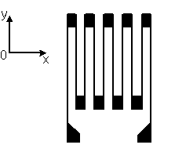
97. | Електромагнітний вимірювальний перетворювач, індуктивність якого залежить від інтенсивності стиснення осердя, називається:
98. | У чому полягає принцип дії ємнісного перетворювача?
99. | Від чого залежить вихідна величина ємнісного перетворювача?
100. | На малюнку наведена схема ємнісного перетворювача  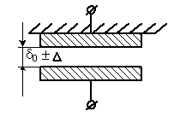
101. | На малюнку наведена схема ємнісного перетворювача  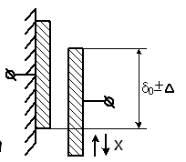
102. | На малюнку наведена схема ємнісного перетворювача  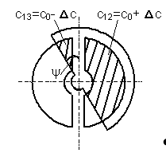
103. | На малюнку наведена схема ємнісного перетворювача  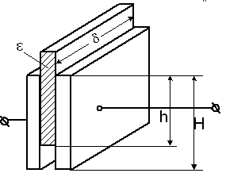
104. | На малюнку наведена схема ємнісного перетворювача  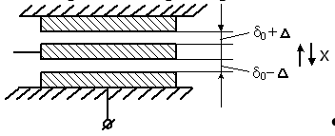
105 | Вихідною величиною індукційного перетворювача є
106. | Вимірювальний перетворювач, в якому використовується ефект Холла, називається
107. | Вимірювальний перетворювач, в якому використовується ефект Холла застосовується для вимірювання
108. | Вихідною величиною гальванічного вимірювального перетворювача є
109. | Вимірювальний перетворювач, в якому відбувається перетворення динамічного навантаження в електричний заряд, називається:
110. | Основна область застосування індуктивних перетворювачів:
111. | На малюнку зображено індуктивний перетворювач з  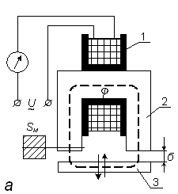
112. | На малюнку зображено індуктивний перетворювач з  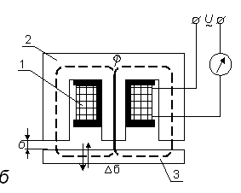
113. | На малюнку зображено індуктивний перетворювач з  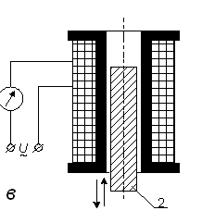
114. | На малюнку зображено індуктивний перетворювач з  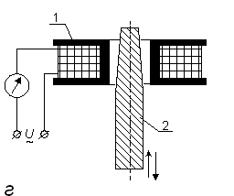
115. | В основу роботи індуктивного ВП покладена властивість дроселя з повітряним зазором змінювати
116. | Зміна положення рухомого органу, який сприймає вимірюване переміщення, спричиняє зміну взаємної індукції (коефіцієнта взаємоіндукції) між двома системами обмоток – це
117. | Зміна повітряного зазору у магнітному колі або переміщення осердя відносно котушки спричиняє зміну індуктивності котушки – це
118. | Основна область застосування трансформаторних перетворювачів:
119. | На малюнку зображено трансформаторний перетворювач  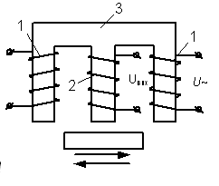
120. | На малюнку зображено трансформаторний перетворювач  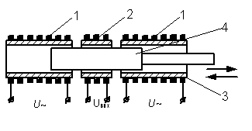
121. | На малюнку зображено трансформаторний перетворювач  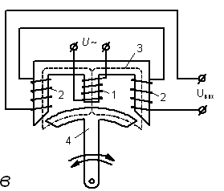
122. | На малюнку зображено трансформаторний перетворювач  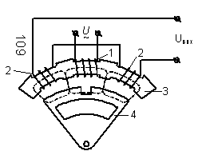
123. | На малюнку зображено трансформаторний перетворювач  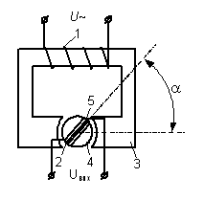
124. | На малюнку зображено трансформаторний перетворювач  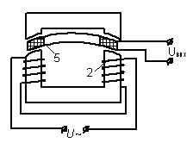
125. | У трансформаторних перетворювачах зміна положення рухомого органу, який сприймає вимірюване переміщення, спричиняє зміну
126. | П'єзоелектричні перетворювачі відносяться до групи:
127. | П'єзоефект полягає в тому, що при стиску або розтягу пластини, виготовленої з такого кристала:
128. | У чому полягає принцип дії п’єзоелектричного перетворювача?
129. | Який матеріал має найбільшу п'єзоелектричну чутливість?
130. | На малюнку зображено
131. | Який матеріал використовують для побудови точних вимірювальних пристроїв?
132. | Виникнення електричних зарядів на гранях деяких кристалів при їхній деформації (напруженні) називається явищем:
133. | Зміна геометричних розмірів деяких кристалів під дією електричного поля називається явищем
134 | Як визначається сила F направлена вздовж електричної осі п'єзопластини?  (Q – електричний заряд, Кл;  F_{x}, F_{y} – сили, що діють перпендикулярно до оптичної осі пластини, Н;  S_{x}, S_{y} – площі поверхонь, перпендикулярних до відповідних осей;  k₁ – п'єзоелектрична стала)
135. | Як визначається сила F_{x} направлена вздовж механічної осі п'єзопластини?  (Q – електричний заряд, Кл;  F_{x}, F_{y} – сили, що діють перпендикулярно до оптичної осі пластини, Н;  S_{x}, S_{y} – площі поверхонь, перпендикулярних до відповідних осей;  k₁ – п'єзоелектрична стала)
136. | Основна область застосування механотронних перетворювачів:
137. | Механотронні перетворювачі — це
138. | Електровакуумні прилади з механічно керованими електродами – це:
139. | На малюнку зображено механотронний перетворювач
140. | На малюнку зображено механотронний перетворювач
141. | На малюнку зображено механотронний перетворювач  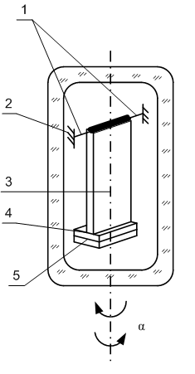
142. | На малюнку зображено механотронний перетворювач
143. | Який перетворювач не відноситься до перетворювачів електричних величин в механічні?
144. | Перетворювач, принцип дії якого ґрунтується на виникненні зусилля або моменту при взаємодії електричного струму з постійним магнітним полем – це
145. | На малюнку зображено перетворювач  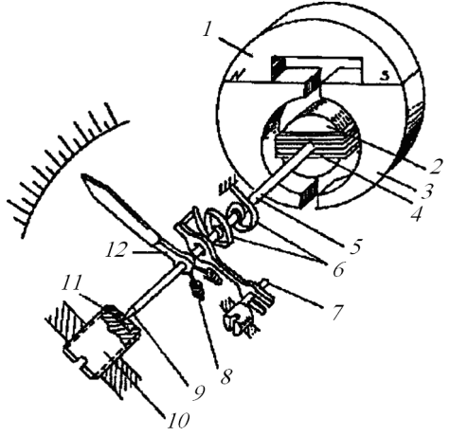
146. | На малюнку зображено  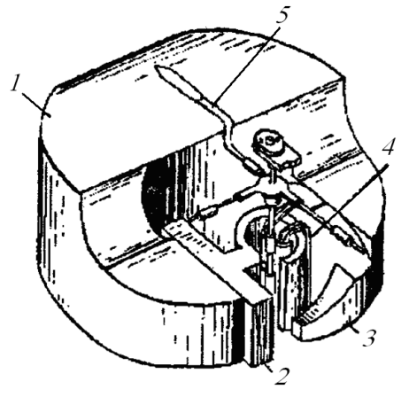
147. | Перетворювач, принцип дії якого ґрунтується на взаємодії магнітних полів осердя та котушок, що приводить до появи зусилля, яке переміщує осердя – це
148. | Перетворювач, принцип дії якого ґрунтується на взаємодії вихрових струмів з обертовим магнітним полем, що спричиняє появу обертаючого моменту, який приводить в рух рухомий елемент (диск або циліндр)
149. | Перетворювач, принцип дії якого ґрунтується на взаємодії струму, який протікає в котушці керування, з магнітним потоком, який створюється в повітряному зазорі котушкою підмагнічування
150. | Прилад, який вимірює відношення струмів або фізичних величин, функціонально пов'язаних з вимірюваним відношенням струмів – це
151. | На малюнку зображено перетворювач  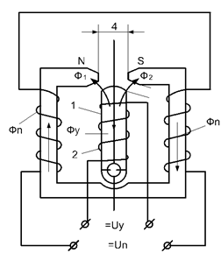
152. | На малюнку зображено перетворювач  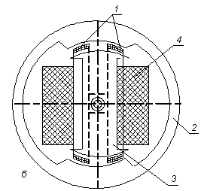
153. | Перетворювач, принцип дії якого ґрунтується на взаємодії струму, який протікає в котушці керування, з магнітним потоком, який створюється в повітряному зазорі котушкою підмагнічування (одна з котушок розміщена на осерді з феромагнітного матеріалу) –
154. | На малюнку зображено перетворювач  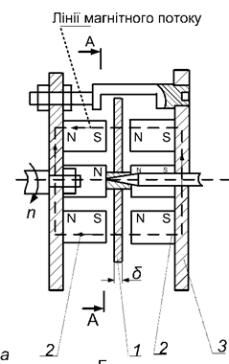
155. | Перетворювач, у якого перехідний опір R контактів залежить від від зусилля їх стиску – це
156. | На малюнку зображено
157. | На малюнку зображено  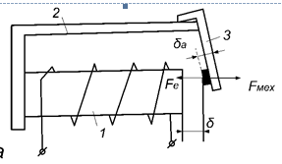
158. | Омічні вимірювальні перетворювачі, в яких вимірюване механічне переміщення перетворюється в замкнений або в розімкнений стан контактів, які керують електричним колом –
159. | На малюнку зображено  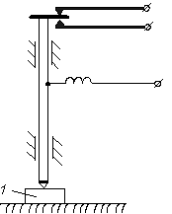
160. | Впаяні у скляну ампулу, наповнену інертним газом або азотом, пермалоєві пластинки, які є одночасно струмопроводом, контактами та магнітопроводом –
161. | На малюнку зображено  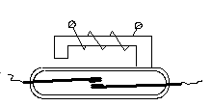
162. | На малюнку зображено  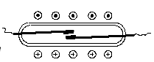
163. | Перетворювач, в основу принципу дії якого покладена залежність параметрів потоку оптичного випромінювання від значення перетворюваної величини –
164. | Перетворювачі, принцип роботи яких ґрунтується на використанні явища зовнішнього або внутрішнього фотоефекту
165. | Залежність фотоструму від світлового потоку I_{ф}=f(Ф), що падає на фотоелемент, при сталій напрузі між електродами U=const
166. | Залежність фотоструму в колі фотоелемента від напруги, прикладеної до його електродів (I_{f}=f(U)) при сталому значенні світлового потоку незмінного спектрального складу Ф_{λ}=const
167. | Залежність спектральної чутливості фотоелемента від довжини хвилі світлового потоку (S_{λ}=f(λ)) при незмінній напрузі між електродами
168. | Відношення приросту фотоструму до зміни монохроматичного променистого потоку з довжиною хвилі λ_{і}:  .
169. | Залежність амплітуди фотоструму в колі фотоелемента (або його фотоЕРС) від частоти пульсуючого з сталою амплітудою потоку випромінювання
170. | Світлочутливі напівпровідникові перетворювачі, які збільшують свою електропровідність під дією світлового потоку
171. | На малюнку наведено умовне графічне зображення  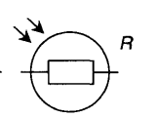
172. | На малюнку наведено умовне графічне зображення
173. | Пристрій, який перетворює падаюче на його фоточутливу область світло в електричний заряд за рахунок процесів в p-n переході –
174. | На малюнку наведено умовне графічне зображення
175. | Напівпроводниковий пристрій, що випромінює світло, при пропусканні через нього електричного струму
176. | На малюнку наведено умовне графічне зображення  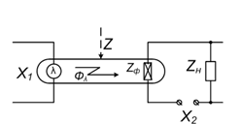
177. | Перетворювачі, принцип дії яких оснований на використанні теплових процесів і вхідною величиною яких є температура –
178. | Перетворювач, який являє собою конструктивно об'єднані в одному корпусі узгоджені за спектральними характеристиками та іншими властивостями джерело і приймач випромінювання. Між ними існує оптичний зв'язок через оптичне середовище.
179. | Перетворювачі, принцип дії яких оснований на властивості провідників і напівпровідників змінювати свій електричний опір при зміні температури
180. | Вимірювальний перетворювач, якій складається з двох електрично з’єднаних різнорідних металевих провідників (або напівпровідників) і перетворює значення контрольованої температури в е.р.с. –
181. | Пристрої, які вимірюють температуру за тепловим випромінюванням –
182. | Перетворювач, принцип дії якого базується на залежності частоти власних коливань струни або механічного резонатора від сили, яка до нього прикладена називається
183. | Вхідною величиною термопари є:
184. | Фотоелектричні параметричні перетворювачі, принцип дії яких оснований на явищі внутрішнього фотоефекту.
185. | Електрохімічні параметричні перетворювачі, які базуються на використанні залежності їх опору від складу і концентрації електроліту
186. | Перетворювачі, принцип дії яких оснований на магнітоелектричному ефекті, згідно якого внутрішній опір напівпровідників змінюється внаслідок відхилення траєкторії носіїв заряду від лінійної під впливом зовнішнього магнітного поля.
187. | Перетворювачі, виконані у вигляді комірки, заповненої електропровідним розчином з двома або декількома електродами – це
188. | Кондуктометричні перетворювачі використовуються для вимірювання
189. | Вимірювальний перетворювач, в якому використовується ефект Гаусса, називається:
190. | Перетворювачі, принцип дії яких оснований на залежності електродних потенціалів від активності водневих іонів – це
191. | Вимірювальний перетворювач, в якому використовується ефект зменшення опору напівпровідників при збільшенні температури, називається:
192. | Вимірювальний перетворювач, в якому використовується ефект збільшення опору напівпровідників при збільшенні температури, називається:
193. | На малюнку наведено умовне графічне зображення  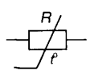
194. | На малюнку зображено схему формування  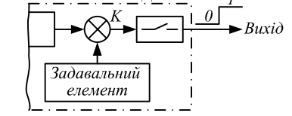
195. | На малюнку зображено схему формування  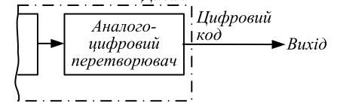
196. | На малюнку зображено схему формування  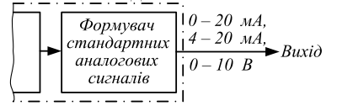
197. | В конструкції якого засобу вимірювання покладене мостове вимірювальне коло?
198. | Схема якого вимірювального моста наведена на рисунку?  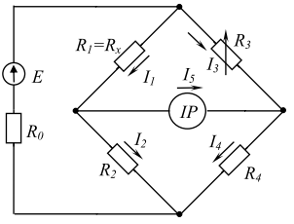
199. | Плече вимірювального моста постійного струму – це …
200. | Вершина вимірювального моста постійного струму – це …

